OFERTA EDUKACYJNA

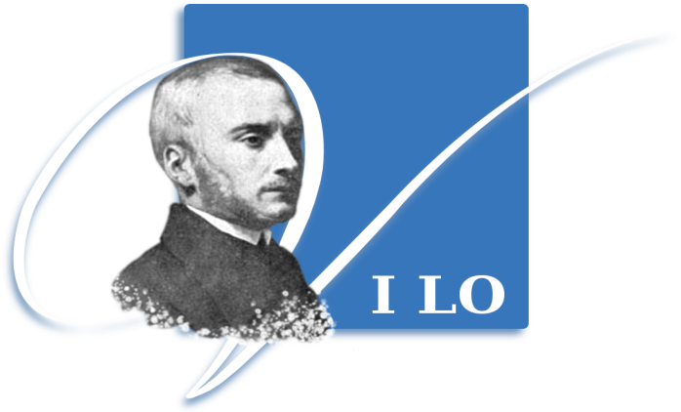
i LICEum OGÓLNOKSZTAŁCĄCE
im. Zygmunta Krasińskiego
w Ciechanowie
ul. 17 stycznia 66,
06-400 Ciechanów,
tel. 23 672 24 04
www.krasiniak.pl

I Liceum Ogólnokształcące

klasy po szkole podstawowej
o profilu:
- humanistycznym
- biologiczno - chemicznym
- biologiczno - medycznym
- matematyczno - geograficznym
- matematyczno – fizyczno – informatycznym /2 oddziały/
klasy po gimnazjum o profilu:
- humanistycznym /2 oddziały/
- biologiczno – chemicznym
- biologiczno – medycznym
- matematyczno – geograficznym
- matematyczno – fizyczno – informatycznym

Zespół Szkół nr 1
im. gen. Józefa Bema,
ul. Powstańców Warszawskich 24,
06-400 Ciechanów,
tel. 23 672 48 24
www.zs1.com.pl

Technikum nr 1
klasy po szkole podstawowej kształcące w zawodzie:
- technik informatyk /2 oddziały/
- technik logistyk – specjalność wojskowa
- technik grafiki i poligrafii cyfrowej /technik elektryk

klasy po gimnazjum kształcące w zawodzie:
- technik informatyk /2 oddziały/
- technik logistyk – specjalność wojskowa
- technik elektryk/technik przemysłu mody

Zespół Szkół nr 2
im. adama Mickiewicza
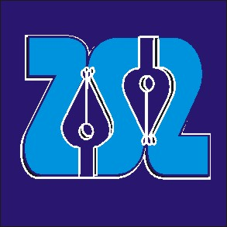
ul.Orylska 9,
06-400 Ciechanów,
tel. 23 672 34 48
www.zs2.com.pl

II Liceum Ogólnokształcące

klasy po szkole podstawowej
o profilu:
- humanistyczno - prawnym
- językowym
- biologiczno – chemicznym
- matematyczno - fizycznym
klasy po gimnazjum o profilu:
- humanistyczno - prawnym
- językowym
- biologiczno – chemicznym
- matematyczno – fizycznym
Technikum nr 2

klasy po szkole podstawowej kształcące w zawodzie:
- technik ekonomista
- technik żywienia i usług gastronomicznych
- technik hotelarstwa/ technik spedytor

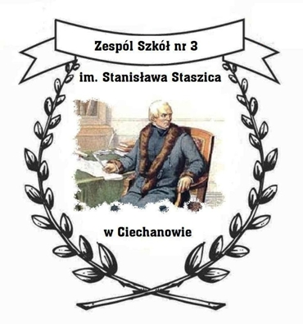
klasy po gimnazjum kształcące
w zawodzie:
- technik ekonomista
- technik żywienia i usług gastronomicznych
- technik hotelarstwa/ kelner z obsługą turystyczno pokładową
- technik spedytor/ technik obsługi turystycznej
Zespół Szkół nr 3
im. Stanisława Staszica
ul. Okrzei 6,
06-400 Ciechanów,
tel. 23 672 30 51
www.zs3.ciechanow.pl

III Liceum Ogólnokształcące

klasa po szkole podstawowej
o profilu:
- rehabilitacja i rekreacja
klasa po gimnazjum o profilu:
- rehabilitacja i rekreacja

Technikum nr 3

klasa po szkole podstawowej kształcące w zawodzie:
- technik pojazdów samochodowych
- technik mechatronik/technik
mechanik
klasy po gimnazjum kształcące w zawodzie:
- technik pojazdów samochodowych
- technik mechatronik/technik mechanik

Branżowa Szkoła I Stopnia nr 3

klasa po szkole podstawowej kształcące w zawodzie:
- wielozawodowa
klasa po gimnazjum kształcące
w zawodzie:
- wielozawodowa

ZESPÓŁ SZKÓŁ TECHNICZNYCH
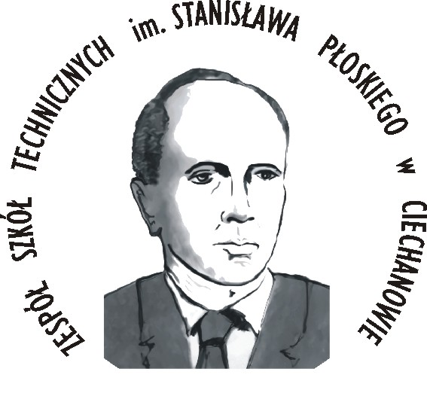
IM. STANISŁAWA PŁOSKIEGO
UL. KOPERNIKA 7,
06-400 CIECHANÓW,
TEL. 23 672 53 75
www.zst-ciechanow.pl

Technikum nr 4

klasy po szkole podstawowej kształcące w zawodzie:
- technik budownictwa/technik reklamy
- technik geodeta/technik ochrony środowiska
klasy po gimnazjum kształcące w zawodzie:
- technik budownictwa/technik organizacji reklamy
- technik geodeta/technik ochrony środowiska

Branżowa Szkoła I Stopnia nr 4

klasy po szkole podstawowej kształcące w zawodzie:
- wielozawodowa /2 oddziały/

klasy po gimnazjum kształcące
w zawodzie :
- wielozawodowa /2 oddziały/

